Ochrana ľudských práv a slobôd
Plán práce koordinátora bloku

Vypracovala Mgr. Andrea Zummerová
Huncovce 02.10.2023

Plán práce koordinátora pre ľudské práva a slobody bol vypracovaný na základe Sprievodcu školským rokom 2023/2024 článok 7 Podpora ochrany a dodržiavania ľudských práv a slobôd v prostredí škôl a školských zariadení; Štátneho vzdelávacieho programu; Školského vzdelávacieho programu.
Základným cieľom je prostredníctvom definovaných úloh a opatrení zabezpečiť dosahovanie pokroku v oblasti ochrany práv detí uznaných Dohovorom o právach dieťaťa a pokroku pri ich používaní.
Cieľom výchovy a vzdelávania k ľudským právam v školách je osvojiť si vedomosti a zručnosti, formovať postoje, ktoré sú dôležité na podporovanie ľudskej dôstojnosti, informovanej a nezávislej participácie na vývoji spoločnosti.
Koordinátor pre ľudské práva bude monitorovať, koordinovať a metodicky usmerňovať výchovu pre ľudské práva na škole, spolupracovať s vedením školy, výchovným poradcom a triednymi učiteľmi. V súlade s Dohovorom o právach dieťaťa bude monitorovať správanie sa detí a ich zmeny a zabezpečovať ich aktívnu ochranu

Hlavné metódy a formy práce:
- rozhovory, besedy, zážitkové metódy,
- vhodné využitie tematiky ľudských práv vo všetkých vyučovacích predmetoch,
- práca na triednických hodinách,
- práca s internetom,
- nástenky,
- aktivity zamerané na prosociálne správanie,
- monitorovanie správania žiakov a dodržiavanie práv.

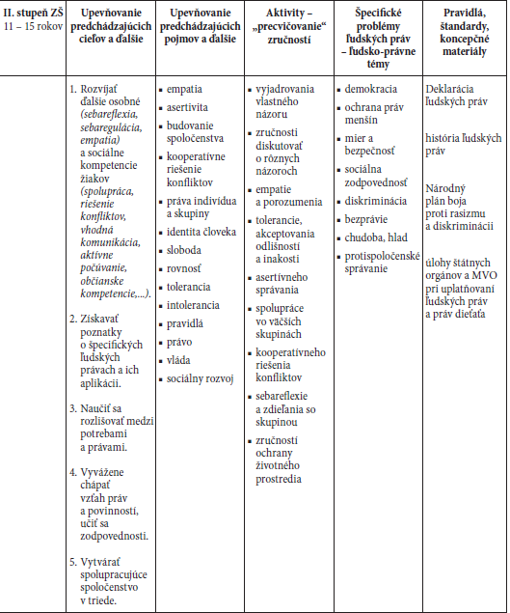

Zdroj:
Bagalová, Ľ., Gogolová, D.: ĽUDSKÉ PRÁVA A ZRUČNOSTI
POTREBNÉ NA ICH UPLATNENIE. Metodicka priručka pre učiteľov ZŠ a SŠ

Plán aktivít:
SEPTEMBER
1. Vyhotovenie plánu bloku Ochrana ľudských práv a slobôd
2. Príprava aktivít pre triednych učiteľov s možnosťou ich realizácie na triednických hodinách

OKTÓBER
- Aktívne počúvanie – základ komunikácie
- Monitorovanie správania sa žiakov s dôrazom na dodržiavanie ľudských práv a práv dieťaťa

NOVEMBER
- 4. november - Deň podpísania Európskeho dohovoru o ochrane ľudských práv, 20.november 1959 Deklarácia práv dieťaťa, 20.november 1989 Dohovor o právach dieťaťa - aktivita Definícia spravodlivosti
- 9. november - Medzinárodný deň boja proti fašizmu a proti antisemitizmu

DECEMBER
- Skrátená verzia Dohovoru o právach dieťaťa - celoškolská aktivita Namaľuj si svoje práva. Realizácia na hodinách VYV, OBN, resp. triednických hod.
- Namaľuj si svoje práva – nástenka žiackych prác 10. december - Deň ľudských práv

JANUÁR
- Práva a zodpovednosti
- Priebežné monitorovanie plnenia úloh z plánu práce koordinátora

FEBRUÁR
  - Diskusia na tému rasizmus, fašizmus, intolerancia, diskriminácia, šikanovanie, ponižovanie. Aktivita Rozdielny pohľad

MAREC
- Riešenie konfliktov – oblasť emocionálnej inteligencie, ako jednej so základných kľúčových kompetencií žiaka.
Aktivita Lietajúce taniere
- Právo a povinnosť - pexeso (kartičky pexesa tvoria páry : právo- povinnosť).

APRÍL
- Uplatňovanie práv dieťaťa vo svete. Aktivita Deti sveta
- Práca s internetom – Chcem vedieť viac o ľudských právach – dokument Deti a detská práca.

MÁJ
- Jeden svet – Dôverovať dospelým a prijímať ich ako priateľov.
Desať želaní. Aktivita
- Vyjadrovanie pocitov. Využitie citovej výchovy na vyučovaní, pri hodnotení práce žiakov – sebahodnotenie.

JÚN
1. Deti sveta– Medzinárodný deň detí
2. Vypracovanie hodnotiacej správy koordinátora pre výchovu k ľudským právam

